12ABCD **Adatbázis kezelés** 2017. 11. 08.

Európai foci bajnokság

A következő feladatokban a 2017-es év európai futball bajnokságainak szereplőit tartalmazó adatbázissal kell dolgoznod.

Az adatbázis a következő táblákat tartalmazza:

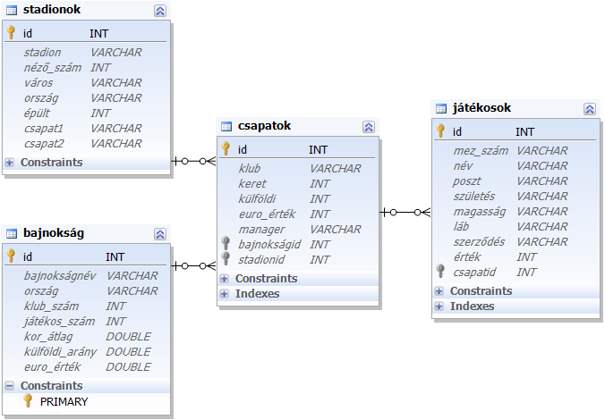

# Feladatok

A következő feladatokat megoldó SQL parancsokat rögzítsd a megoldasok.sql állományban a feladatok végén zárójelben jelölt sor alá! A javítás során csak ennek az állománynak a tartalmát értékelik. Ügyelj arra, hogy a lekérdezésekben pontosan a kívánt mezők szerepeljenek, felesleges mezőt ne jeleníts meg!

*Megjegyzésbe írd bele a neved, osztályod, a mai napi dátumot, gépszámodat!*

1. Hozd létre a lokális SQL szerveren eurofoci2017 néven adatbázist! Az adatbázis alapértelmezett rendezési sorrendje a magyar szabályok szerinti legyen! Ha az általad választott SQL szervernél nem alapértelmezés az UTF-8 kódolás, akkor azt is állítsd be alapértelmezettnek az adatbázis létrehozásánál! **(1. feladat:) 2p**
2. A **tablak.sql** és az **adatok.sql** állományok tartalmazzák a táblákat létrehozó, valamint az adatokat a táblába beszúró SQL parancsokat! Futtasd a lokális SQL szerveren elsőként a **tablak.sql**, majd az **adatok.sql** parancsfájlt!
3. Az ábra alapján módosítsd a meglévő adatbázis szerkezetet és állítsd be a táblák elsődleges és idegen kulcsait, hozd létre a kapcsolatokat! **(3. feladat:) 4p**
4. Készíts lekérdezést, amely megadja a stadionok nevét és nézők maximális számát! A lekérdezésben minden stadion neve egyszer jelenjen meg nézőszám szerint csökkenő sorrendben! **(4. feladat:) 2p**
5. Készíts lekérdezést, amely megadja a *Liverpool FC* játékosainak nevét és értékét! A lekérdezés név szerinti ABC sorrendben jelenjen meg! **(5. feladat:) 2p**
6. Készíts lekérdezést, amely megadja, bajnokságonként hány csapat játszik (az adatbázis szerint…)! **(6. feladat:) 3p**
7. Készíts lekérdezést, amely megadja, bajnokságonként hány játékosnak nem ismert a szerződése (*null*)! **(7. feladat:) 4p**
8. Készíts lekérdezést, amely megadja a legrégebbi stadion nevét, városát és építésének dátumát **(8. feladat: ) 3p**
9. Készíts lekérdezést, amely megadja, melyik országokban van több mint 40 ballábas focista! **(9. feladat:) 4p**

Töltsd fel a kész feladatot moodleba, határidőre!

**Összesen: 24p**